# Лаборатория физических факторов

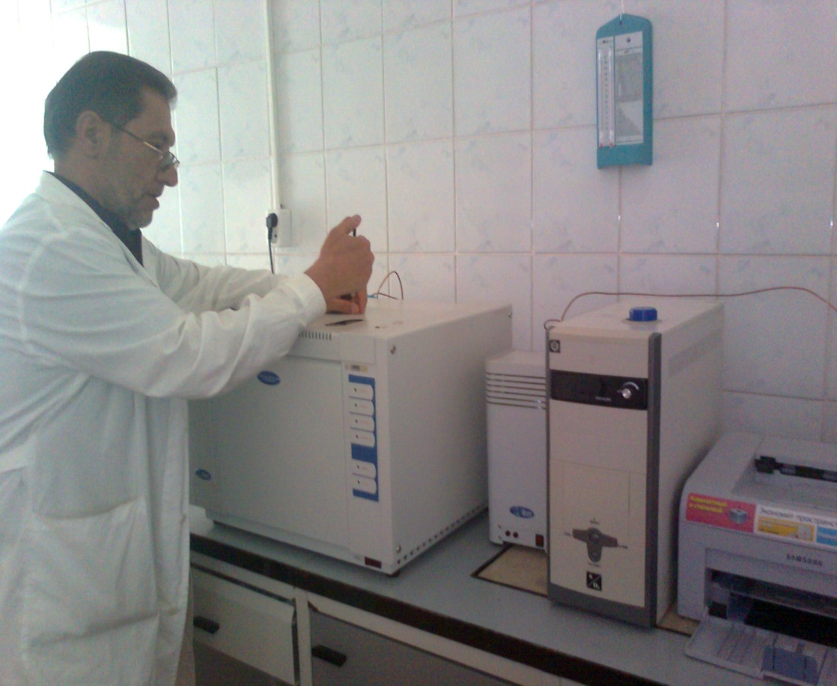

**Лаборатория физических факторов** – заведующий – врач первой квалификационной категории **Тюшняков Вадим Игоревич**

Контактный телефон 8(0163)49-28-65 Электронный адрес [kranon32@gmail.com](mailto:kranon32@gmail.com)

**Основные направления деятельности лаборатории**:

1. Организация и проведение лабораторных исследований (измерений):

* уровней шума на рабочих местах, в помещениях жилых и общественных зданий и на территории жилой застройки;
* параметров вибрации (общей и локальной) на рабочих местах, в помещениях жилых и общественных зданий;
* инфразвука на рабочих местах, в помещениях жилых и общественных зданий и на территории жилой застройки;
* естественной и искусственной освещенности;
* параметров микроклимата;
* напряженности электростатического поля на рабочих местах;
* напряженности электрического поля тока промышленной частоты на рабочих местах, в помещениях жилых и общественных зданий;
* напряженности электромагнитного поля;
* уровней электромагнитных полей радиочастот на рабочих местах и на территории жилой застройки;
* спектра инфракрасного излучения на рабочих местах;
* интенсивности ультрафиолетового излучения на рабочих местах;
* радиометрические и спектрометрические испытания продовольственного сырья, пищевых продуктов, питьевой воды, непродовольственной продукции лесного хозяйства, лекарственно-технического сырья и различных объектов внешней среды на содержание цезия-137;
* спектрометрические испытания строительных материалов и изделий из них на содержание естественных радионуклидов;
* радиохимические и спектрометрические испытания продовольственного сырья, пищевых продуктов, питьевой воды, и различных объектов внешней среды на содержание стронция-90;
* определение суммарной альфа,- бета- активности в питьевой воде;
* эквивалентной равновесной объемной активности изотопов радона в воздухе помещений;
* плотности потока альфа- и бета-частиц с поверхности;
* мощности дозы гамма- и рентгеновского излучения;
* поглощенной дозы внешнего облучения;
* контроль содержания вредных веществ в воздухе рабочей зоны;
* контроль содержания вредных веществ в воздухе закрытых помещений предприятий, организаций и учреждений, а так же контроль загрязнения атмосферного воздуха

2. Оказание организационно-методической помощи территориальным центрами гигиены и эпидемиологии, входящим в зону обслуживания.